Университет ИТМО

Факультет среднего профессионального образования

Проверил:

Кузнецова А.Л._______

«__»___________2017г.

Оценка:_____________

Выполнил:

Студент группы Y2235

Матвеенко Д.В.

Подпись:____________

Санкт-Петербург, 2017 г.

Понятие ЭВМ, обработки информации, данных. Представление отрицательных чисел в ЭВМ: прямой, обратный, дополнительный код числа

ПОСТАНОВКА ЗАДАЧИ

Цель настоящей работы – представить понятие ЭВМ, данных, информации, ее обработки и способы, используемые для кодирования отрицательных чисел в ЭВМ.

ПОНЯТИЕ ЭВМ, ОБРАБОТКИ ИНФОРМАЦИИ, ДАННЫХ. ПРЕДСТАВЛЕНИЕ ОТРИЦАТЕЛЬНЫХ ЧИСЕЛ В ЭВМ: ПРЯМОЙ, ОБРАТНЫЙ, ДОПОЛНИТЕЛЬНЫЙ КОД ЧИСЛА

Начать следует с объяснения понятия ЭВМ. ЭВМ – электронная вычислительная машина. Термин «электронная» означает, что за счет электричества осуществляется обработка информации, термин «вычислительная» - обработка информации осуществляется за счет выполнения вычислительных и только вычислительных действий. При этом:

* информация для компьютера представляет собой совокупность входных и выходных данных (входные данные – сведения, необходимые для решения задачи, выходные данные – сведения, получаемые в результате выполнения задачи) по всем одновременно выполняемым задачам, в отличие от информации для человека: знания, сведения, сообщения, известия, передаваемые людьми устным, письменным иди другим способом;
* обработка информации в компьютере предусматривает четыре действия: ввод данных (входных), вывод данных (выходных), хранение данных (входных, выходных, промежуточных) и преобразование данных. Каждое из этих действий̆ выполняется соответствующим устройством, входящим в состав персонального компьютера (ПК). Таким образом, структуру ПК можно в простейшем виде проиллюстрировать упрощённой̆ схемой̆ Джона фон Неймана, изображённой на рис.1, на которой в виде условных графических элементов (УГЭ) – прямоугольников с соответствующими подписями – изображены вышеназванные устройства, а двойной линией – канал связи между ними.

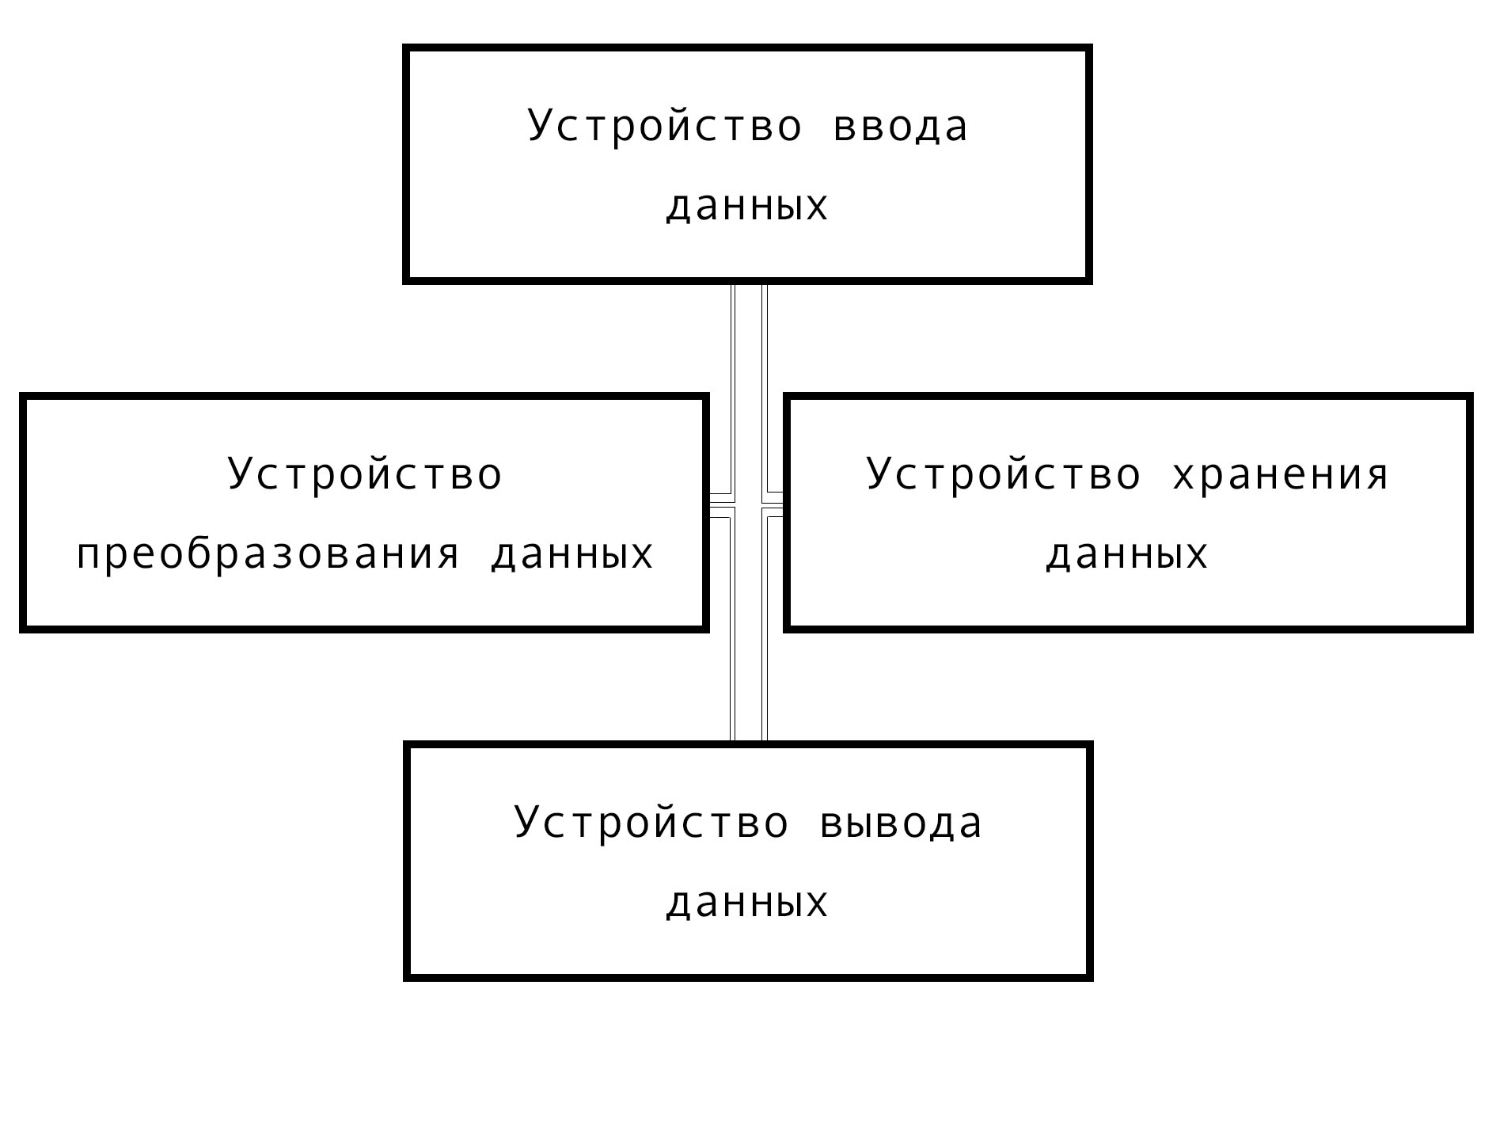

*Рисунок 1 Упрощенная структурная схема Джона фон Неймана*

Обычно входные и выходные данные представляются в форме, удобной для человека. Числа люди привыкли изображать в десятичной системе счисления. Для компьютера удобнее двоичная система. Это объясняется тем, что технически гораздо проще реализовать устройства с двумя (высокое напряжение — низкое напряжение), а не с десятью устойчивыми состояниями. Принято считать, что одно из двух состояний означает единицу, другое — ноль.

Любые данные (числа, символы, графические и звуковые образы) в компьютере представляются в виде последовательностей из нулей и единиц. Эти последовательности можно считать словами в алфавите (0, 1), так что обработку данных внутри компьютера можно воспринимать как преобразование слов из нулей и единиц по правилам, зафиксированным в микросхемах процессора.

Элемент последовательности из нулей и единиц (член такой последовательности) называют - битом.

Отображение внешней информации во внутреннее представление называется - кодированием. Кодомназывают как сам способ отображения, так и множество слов (кодовых комбинаций), используемых при кодировании.

Далее представлены методы кодирования отрицательных чисел в ЭВМ:

1. Прямой код.

Это обычный двоичный код. Если двоичное число является положительным, то бит знака равен 0, если двоичное число отрицательное, то бит знака равен 1. Цифровые разряды прямого кода содержат модуль представляемого числа, что обеспечивает наглядность представления чисел в прямом коде (ПК).

Показано однобайтовое представление двоичного числа. Пусть это будет 28(10). В двоичном формате – 0011100(2) (при однобайтовом формате под величину числа отведено семь разрядов).

Сложение в прямом коде чисел, имеющих одинаковые знаки, достаточно просто: числа складываются, и сумме присваивается знак слагаемых. Значительно более сложным является алгебраическое сложение в прямом коде чисел с разными знаками. В этом случае приходится определять большее по модулю число, производить вычитание модулей и присваивать разности знак большего по модулю числа. Такую операцию значительно проще выполнять, используя обратный и дополнительный коды. Двоичное число со знаком будет выглядеть так, как показано на рис. 2.

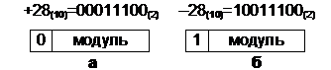

*Рисунок 2 Перевод числа в прямой код*

1. Обратный код.

В обратном коде (ОК), как и в прямом коде, для обозначения знака положительного числа используется бит, равный нулю, и знака отрицательного – единица. Обратный код отрицательного двоичного числа формируется дополнением модуля исходного числа нулями до самого старшего разряда модуля, а затем поразрядной заменой всех нулей числа на единицу и всех единиц на нули. В знаковом разряде обратного кода у положительных чисел будет 0, а у отрицательных – 1.

Алгоритм формирования ОК позволяет унифицировать операции сложения и вычитания в АЛУ, которые в прямом коде выполняются по-разному. Однако работа с ОК вызывает ряд трудностей. В частности, возникают два нуля: +0 и -0. Кроме того, в операциях сложения и вычитания требуется дополнительная операция по прибавлению бита переноса в младший разряд суммы.

Указанные трудности привели к тому, что в современных ЭВМ абсолютное большинство операций выполняется в дополнительном коде. Сложение числа 7 и -3 будет выглядеть так, как показано на рис. 3.

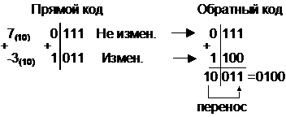

*Рисунок 3 Перевод числа в обратный код*

1. Дополнительный код.

Дополнительный код (ДК) строится следующим образом. Сначала формируется обратный код (ОК), а затем к младшему разряду (МЗР) добавляют 1.

При выполнении арифметических операций положительные числа представляются в прямом коде (ПК), а отрицательные числа – в ДК, причем обратный перевод ДК в ПК осуществляется аналогичными операциями в той же последовательности.

Использование ДК для представления отрицательных чисел устраняет двусмысленное представление нулевого результата (наличие двух нулей: +0 и -0), так как -0 исчезает.

В общем случае использованием ДК для записи отрицательных чисел можно перекрыть диапазон десятичных чисел от -2k-1 до +2k-1-1, где k – число используемых двоичных разрядов, включая знаковый. С помощью одного байта можно представить десятичные числа от -128 до +127 либо только положительные числа от 0 до 255 (здесь под положительными числами понимаются числа без знака).

Оба способа представления чисел широко используются в ЭВМ. Перевод числа -5 в дополнительный код и обратно будет выглядеть так, как показано на рис. 4.

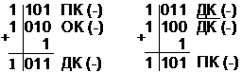

*Рисунок 4 Перевод числа в дополнительный код*

ЗАКЛЮЧЕНИЕ

В работе продемонстрированы объяснение понятия ЭВМ и составляющих его терминов, интерпретации термина информации для компьютера и человека, упрощённая структурная схема компьютера Джона фон Неймана и краткая информация о представлении отрицательных чисел в ЭВМ.